**ESTRATEGIA PARA LA FORMACIÓN INTEGRAL**

**"Explorar, Sentir, Pensar y Crear: Aprendizajes que Transforman desde la Diversidad e Inclusión"**

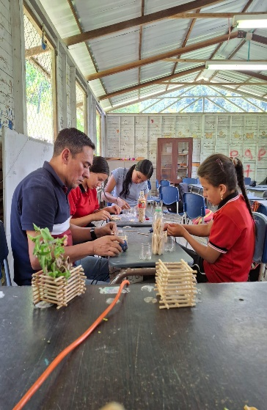

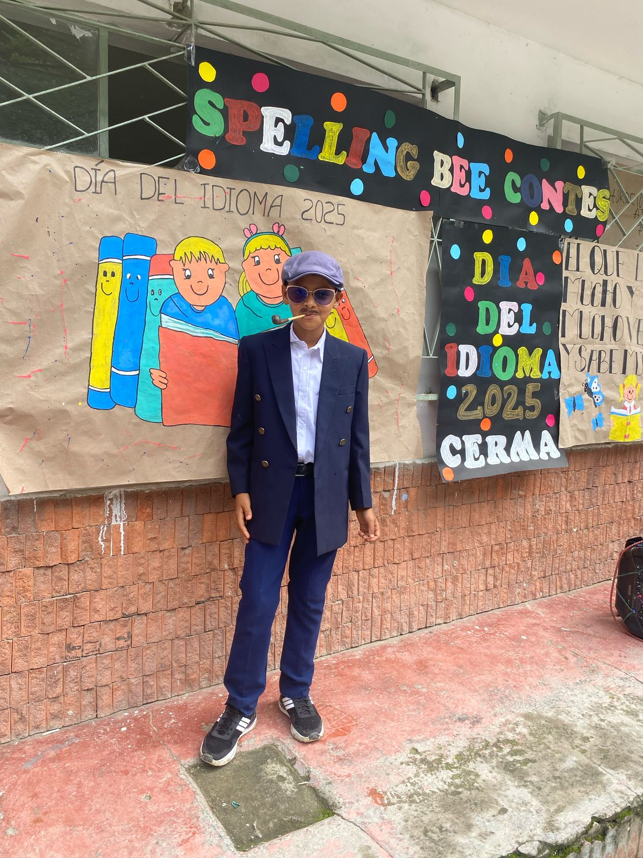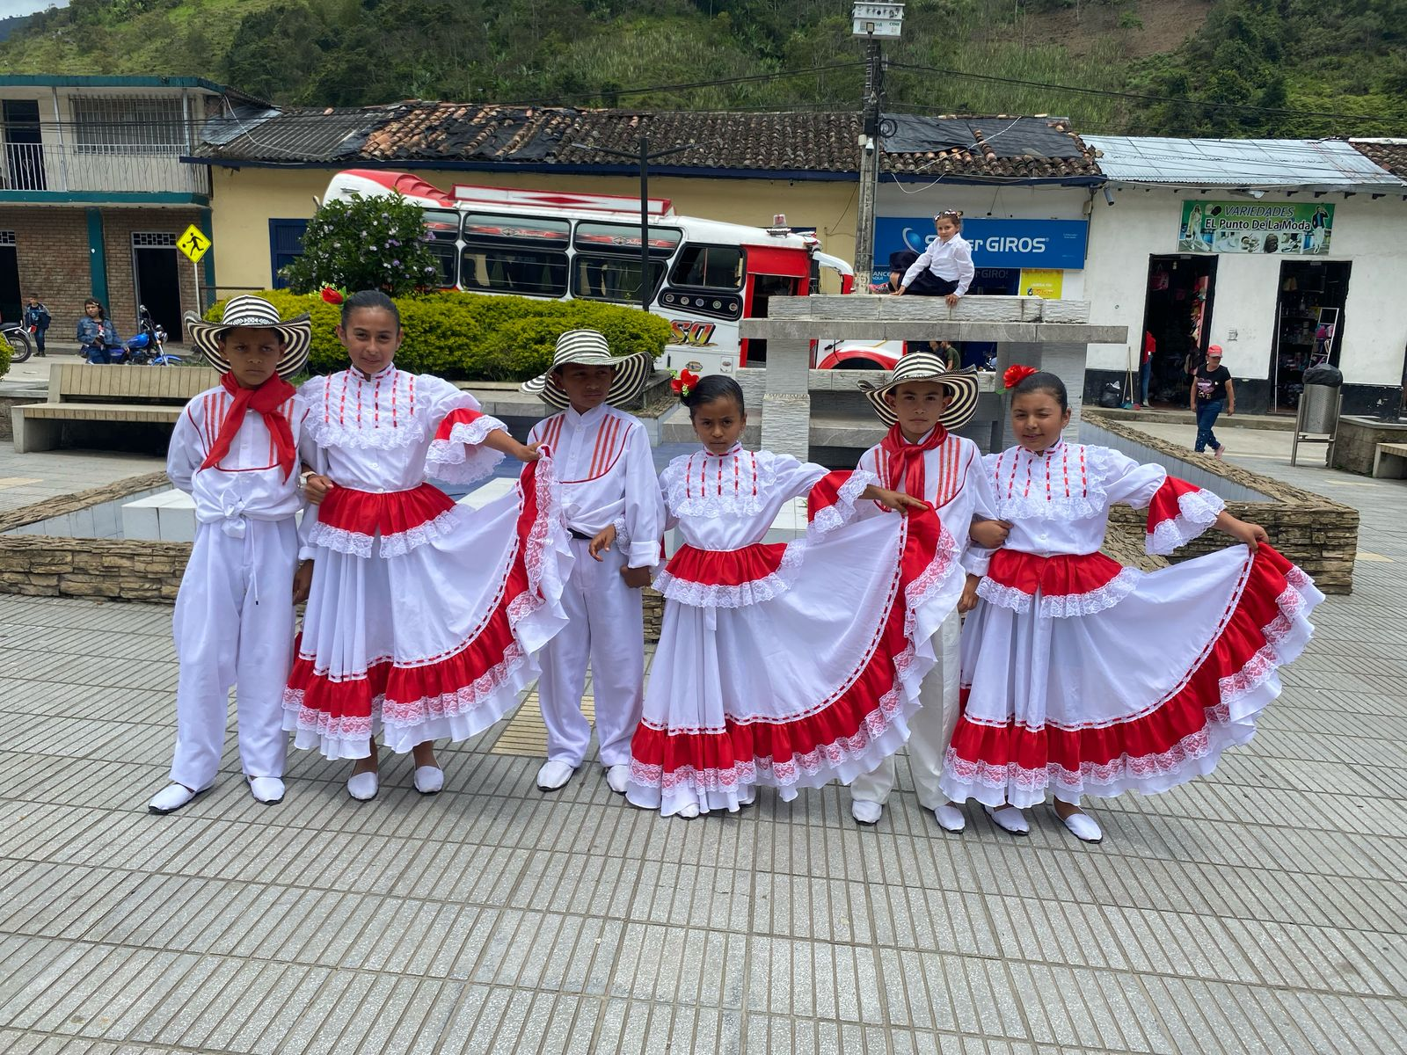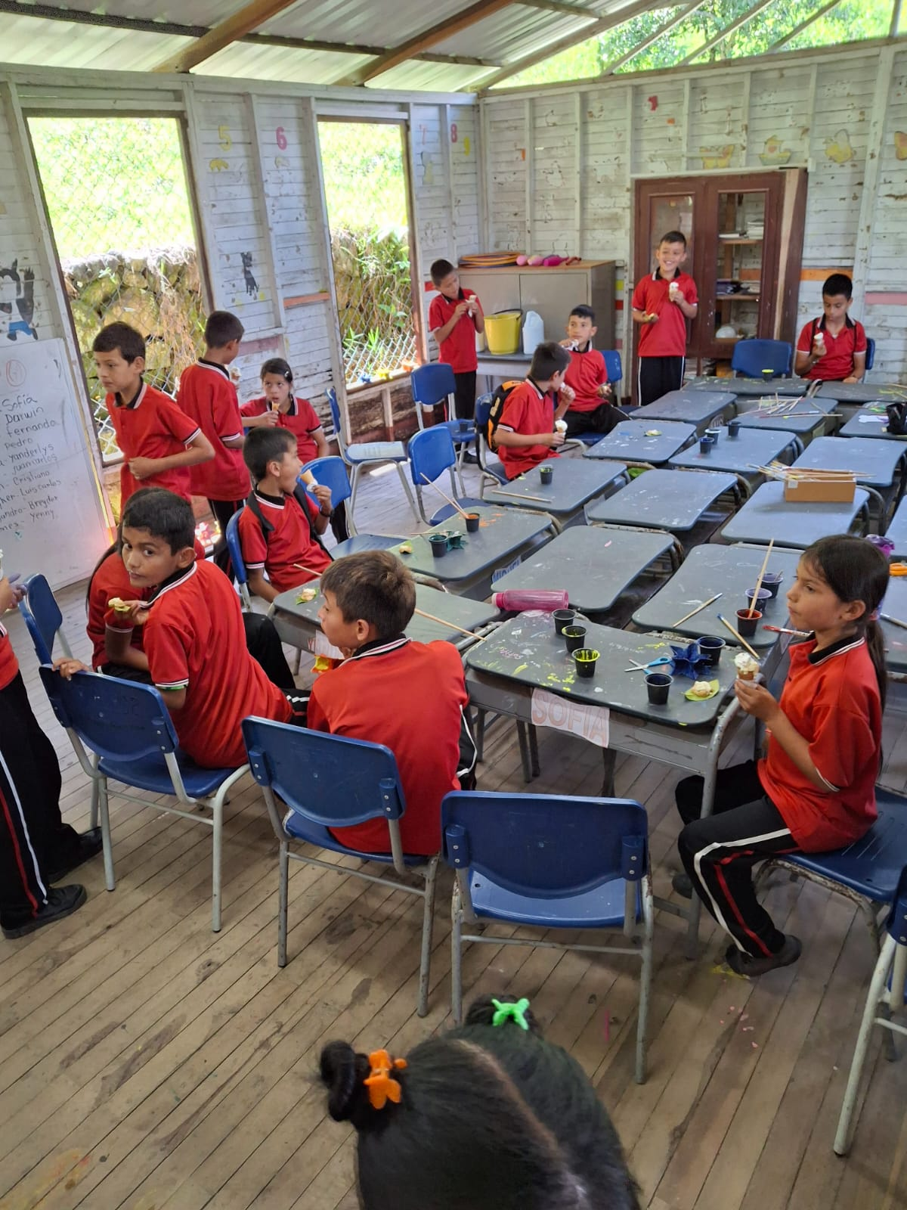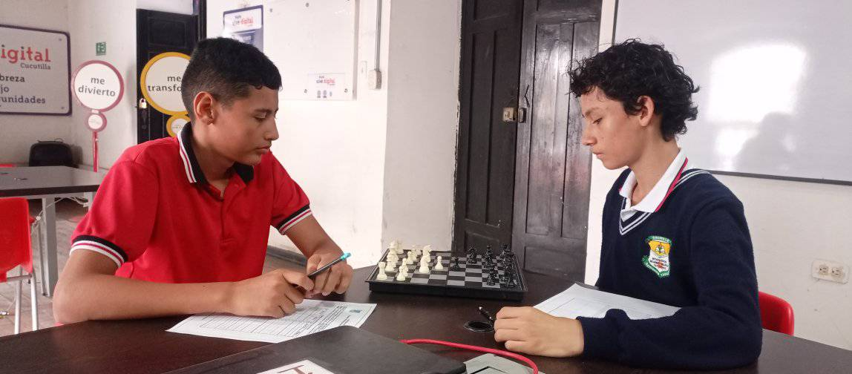

**DEPARTAMENTO NORTE DE SANTANDER**

**MUNICIPIO CUCUTILLA**

**2025**

1. **TÍTULO**

**"Explorar, Sentir, Pensar y Crear: Aprendizajes que Transforman Desde la Diversidad e Inclusión"**

1. **IDENTIFIACION DEL CENTRO EDUCATIVO RURAL MARIA AUXILIADORA**

d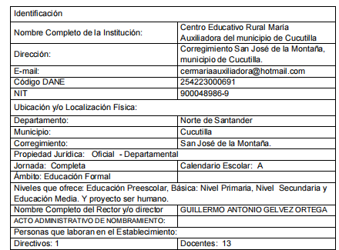

**DECRETO 004063de 28/12/2023**

1. **IDENTIFICACIÓN DEL PROBLEMA**

Como parte del proceso de caracterización de los estudiantes de educación media del Centro Educativo Rural María Auxiliadora (CERMA), se aplicó el 25 de marzo del 2025 una encuesta de intereses y proyecciones personales y académicas. Esta lectura del contexto permite evidenciar las principales necesidades y expectativas de los estudiantes, y orientar la estrategia de formación integral a través de los centros de experiencia.

En los resultados obtenidos, se identificó que las actividades más valoradas en el tiempo libre por los estudiantes son jugar videojuegos, practicar deportes, trabajar en la finca, dibujar, leer y bailar. De estas actividades, un 78% de los encuestados considera que están relacionadas con sus intereses y expectativas profesionales, lo cual demuestra una conexión significativa entre sus gustos y su proyecto de vida.

En cuanto a las asignaturas favoritas, se destacan Educación Física, Inglés, Artística, Ciencias Naturales y Tecnología e Informática, lo cual sugiere un interés marcado por el movimiento, la expresión corporal, los lenguajes y las ciencias aplicadas. Esto se complementa con las carreras de interés más mencionadas: futbolista, militar, médico, profesor, ingeniero de sistemas, músico, entre otros.

Además, al indagar sobre nuevos aprendizajes deseados, los estudiantes manifestaron interés en desarrollar habilidades prácticas como aprender a manejar motocicleta, defensa personal, inglés, lectura avanzada y entrenamiento deportivo formal. Esto indica la necesidad de diversificar la oferta pedagógica con enfoques vivenciales, prácticos y acordes a su entorno.

A partir del análisis de intereses y proyecciones manifestadas por los estudiantes del CER María Auxiliadora, y en consonancia con los resultados académicos recientes, se evidencia una situación que demanda acciones concretas. En las Pruebas Saber 11 del año 2024, la institución obtuvo un puntaje promedio global de **218**, lo que representa una disminución de **19 puntos** respecto al año 2023 (puntaje de 237) y nos ubica **41 puntos por debajo** de la media nacional, que se sitúa en **259**. El análisis por áreas muestra desempeños bajos en Lectura Crítica (46), Matemáticas (43), Ciencias Naturales (43), Ciencias Sociales (42) e Inglés (45), lo que indica debilidades generales en las competencias fundamentales para el desarrollo integral y la continuidad de la trayectoria educativa.

Frente a este panorama, surge la propuesta de estructurar **tres centros de experiencia** en el CERMA, como espacios pedagógicos que respondan de forma contextualizada y significativa a las necesidades detectadas. Estos centros permitirán diversificar las metodologías de enseñanza, fortalecer los aprendizajes desde un enfoque interdisciplinar, y conectar los saberes escolares con los intereses y la realidad del entorno rural, generando así mejores condiciones para la formación integral, la permanencia escolar y la preparación para la vida.

A continuación, se adjunta figuras de resultados de la encuesta de interés de alumnos del Centro Educativo Rural María Auxiliadora

Figura 1

Cantidad que Alumnos que diligenciaron encuesta por grados

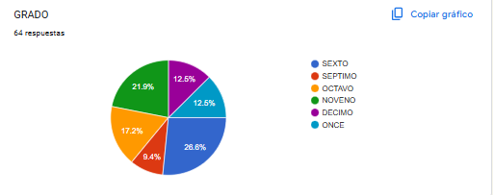

Figura 2

Profesiones y ocupaciones que le interesan a los alumnos

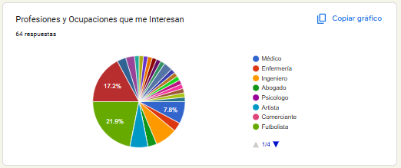

Figura 3 Asignatura favorita de los alumnos del Cer María Auxiliadora

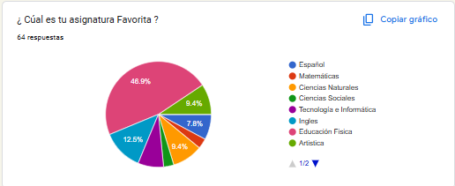

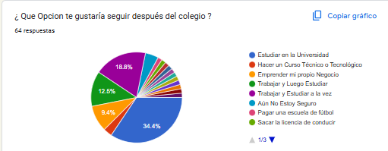

**Link encuesta Creada y aplicada a los estudiantes en el Centro Educativo Rural María Auxiliadora de Cucutilla**

<https://docs.google.com/forms/d/1B48Q4fgrl_UTD7NSrrHYuFfgejZRTeU-ZHbga47-iLU/viewform?edit_requested=true>

1. **JUSTIFICACIÓN**

A partir de la caracterización institucional realizada mediante encuestas de intereses y análisis de resultados académicos, como las Pruebas Saber 11 de 2024, se identifican múltiples retos que enfrenta el Centro Educativo Rural María Auxiliadora para garantizar una educación pertinente, motivadora e integral. Los estudiantes expresan una diversidad de intereses relacionados con el deporte, la música, el arte, la lectura, las lenguas extranjeras, la tecnología y la ciencia, los cuales no siempre encuentran espacios estructurados para su desarrollo dentro del currículo tradicional. Paralelamente, los bajos desempeños en las pruebas estandarizadas reflejan la necesidad de repensar las prácticas pedagógicas, fortalecer las competencias básicas y generar vínculos más sólidos entre los saberes escolares y las realidades del contexto rural.

Frente a este panorama, la institución proyecta la implementación de la estrategia de **Centros de Interés** como una alternativa pedagógica transformadora, que reconozca y canalice los talentos, necesidades y aspiraciones de los estudiantes, promoviendo su desarrollo integral desde una mirada holística e interdisciplinar. Esta estrategia permitirá pasar de un modelo centrado exclusivamente en la transmisión de contenidos, a un enfoque activo, vivencial y significativo, en el que los estudiantes sean protagonistas de sus procesos de aprendizaje.

Las transformaciones que se esperan alcanzar con la implementación de los Centros de Interés incluyen:

* **Mayor motivación escolar y sentido de pertenencia**, al ofrecer experiencias educativas acordes a los gustos e intereses del estudiantado.
* **Fortalecimiento de las competencias básicas y ciudadanas**, mediante metodologías activas como el aprendizaje basado en proyectos, el trabajo colaborativo y la resolución de problemas contextualizados.
* **Mejoramiento de los resultados académicos**, en especial en lectura crítica, matemáticas, ciencias y lenguas extranjeras, al integrarse estas áreas en experiencias interdisciplinares más significativas.
* **Desarrollo del pensamiento crítico, la creatividad y la autonomía**, al permitir que los estudiantes se enfrenten a situaciones reales y tomen decisiones sobre su proceso de aprendizaje.
* **Conexión de la escuela con el territorio**, al incorporar saberes del contexto rural, prácticas culturales locales y retos del entorno como parte del currículo vivo.
* **Fortalecimiento de la convivencia escolar**, el liderazgo estudiantil y la educación emocional, al promover ambientes de respeto, diálogo y trabajo en equipo dentro de los centros.

En suma, los Centros de Interés no solo buscan mejorar el rendimiento académico, sino también formar seres humanos integrales, con capacidades para convivir, transformar su entorno y construir un proyecto de vida con sentido, propósito y arraigo a su realidad rural.

1. **OBJETIVOS** 
   1. **OBJETIVO GENERAL**

Implementar la estrategia pedagógica de **Centros de Interés** en el Centro Educativo Rural María Auxiliadora, como una alternativa innovadora para favorecer la formación integral de los estudiantes, articulando sus gustos, talentos y necesidades académicas con procesos de enseñanza-aprendizaje significativos, interdisciplinarios y conectados con el entorno.

* 1. **OBJETIVOS ESPECIFICOS**

Diseñar e implementar tres centros de experiencia (Deporte-Arte-Cultura; Lenguas y Ciencias Sociales; Pensamiento lógico matemático -Tecnología-Ciencia) que respondan a los intereses y proyecciones vocacionales de los estudiantes del Centro Educativo Rural María Auxiliadora.

Promover la salud en los estudiantes, reconstruyendo sus sentimientos, valores y autoestima; fomentando habilidades sociales que les permitan tener relaciones interpersonales satisfactorias, las cuales contribuyan al mejoramiento del clima escolar, familiar y social.

Identificar el nivel de riesgo psicosocial en la población estudiantil del Centro Educativo María Auxiliadora para contribuir a la generación de acciones de prevención y atención.

Desarrollar competencias comunicativas y lingüísticas en inglés como lengua extranjera en los estudiantes, mediante actividades lúdicas, artísticas y colaborativas que promuevan un aprendizaje significativo, contextualizado y vivencial del idioma, fortaleciendo así su capacidad para expresarse e interactuar en diversos contextos.

Fomentar la participación activa de los estudiantes en actividades pedagógicas que integren la recreación, el arte, la lectura, las lenguas, la ciencia y la tecnología como medios para desarrollar habilidades cognitivas, emocionales y sociales.

Fortalecer el pensamiento lógico, matemático y científico de los estudiantes del CER María Auxiliadora mediante actividades didácticas contextualizadas que promuevan la resolución de problemas, el razonamiento crítico, la experimentación y la aplicación práctica del conocimiento en situaciones de la vida cotidiana y del entorno rural.

Fortalecer las habilidades comunicativas y de pensamiento crítico mediante actividades prácticas en lengua castellana, inglés y ciencias sociales, que favorezcan la comprensión del mundo y la construcción de ciudadanía.

Incentivar la apropiación de competencias en tecnología, matemáticas y ciencias naturales, mediante experiencias significativas que estimulen la creatividad, el razonamiento lógico y el uso adecuado de herramientas digitales.

Consolidar una cultura escolar basada en el respeto, el liderazgo, el trabajo colaborativo y la convivencia pacífica, a través de experiencias colectivas y socioemocionales integradas en cada centro de interés.

1. **POBLACIÓN**

El Centro Educativo Rural María Auxiliadora, ubicado en una zona rural del municipio de Cucutilla departamento Norte de Santander corregimiento San José de la Montaña el cual está conformado por siete veredas: Santa Teresita, Alrededor, La Despensa, Eccehomo, la Meseta, La Cuchilla y Peñoncito oriental. La Sede central se localiza en la vereda alrededor, en donde se localiza la sede principal del centro educativo y en cada una de las veredas hay una sede educativa de básica primaria.

La comunidad educativa está conformada por 13 docentes distribuidos en la sede central y en las 5 sedes rurales, para un total de población estudiantil atendida de 187 alumnos en total.

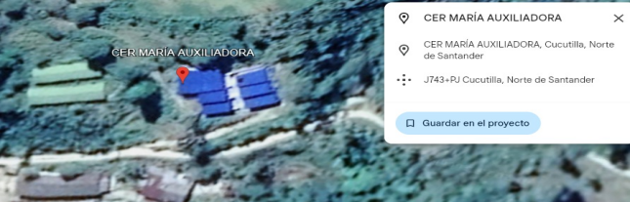

1. **DESCRIPCIÓN DE LA PROPUESTA**

La presente propuesta tiene como objetivo implementar la estrategia de Centros de Interés en el Centro Educativo Rural María Auxiliadora (CERMA) como una alternativa pedagógica orientada a fortalecer el aprendizaje integral, significativo y contextualizado de los estudiantes de educación básica secundaria, en concordancia con las directrices del Ministerio de Educación Nacional.

Los Centros de Interés se organizarán en tres líneas temáticas, diseñadas a partir de los resultados de la caracterización institucional (encuesta de gustos e intereses, resultados académicos e ICFES), y de las necesidades identificadas en el contexto rural:

Centro de Expresión, Arte y Movimiento: Integrará actividades de deporte, arte, danza, teatro, música y expresión corporal. Se busca fortalecer habilidades motrices, creativas y culturales, promoviendo el trabajo en equipo, la disciplina y la identidad local.

Centro de Comunicación y Lectura Crítica: Se enfocará en el desarrollo de competencias en lectura, escritura, expresión oral y pensamiento crítico, integrando las áreas de Español, Inglés y Ciencias Sociales, en articulación con el Plan Lector.

Centro de Pensamiento Lógico matemático y Científico: Este centro se enfocará en potenciar el pensamiento lógico-matemático y el interés por las ciencias naturales, a través de retos matemáticos, juegos de lógica, experimentación básica y actividades que conecten los conceptos con el entorno rural.

Frecuencia y horario de ejecución

La estrategia de Centros de Interés se ejecutará de forma quincenal, es decir, dos veces al mes, durante la jornada escolar.

Día: Martes y Jueves

Horario: De 13:30 p.m. a 2:30 p.m.

Durante este espacio, los estudiantes participarán activamente en el centro que hayan seleccionado según sus intereses, guiados por docentes facilitadores que dinamizarán las actividades propuestas con base en planeaciones previas y criterios pedagógicos claros.

|  |  |  |  |  |
| --- | --- | --- | --- | --- |
| **Centro de interés** | | **Intencionalidad pedagógica** | **Estrategias didácticas** | **Asignaturas integradas** |
| **Centro de Pensamiento Lógico Matemático y Científico** | | Este centro busca fortalecer el pensamiento lógico, matemático y científico de los estudiantes mediante experiencias prácticas, retadoras y contextualizadas, que desarrollen habilidades de razonamiento, análisis, solución de problemas, interpretación de fenómenos naturales y aplicación del conocimiento en situaciones reales de su entorno rural.  Además, pretende fomentar el gusto por la ciencia y las matemáticas a través de la exploración, la experimentación, el trabajo colaborativo y el aprendizaje basado en proyectos, conectando los saberes escolares con la vida cotidiana y las prácticas del territorio. | * Resolución de retos matemáticos: actividades tipo acertijos, desafíos lógicos, juegos mentales, y concursos donde se apliquen operaciones básicas, pensamiento numérico, espacial y algebraico. * Aprendizaje basado en proyectos (ABP): desarrollo de pequeñas investigaciones en torno a temas locales, como el uso de fertilizantes, el cuidado del agua, o medición de áreas en cultivos, aplicando conceptos matemáticos y científicos. * Juegos matemáticos y didácticos: uso de dominós, memogramas, rompecabezas, cartas lógicas, bingos numéricos y otros juegos para reforzar el pensamiento lógico-matemático de forma lúdica. * Simulaciones y modelado: uso de herramientas manipulativas (palitos, balanzas, figuras geométricas, hojas cuadriculadas, etc.) para representar operaciones y conceptos matemáticos o físicos. * Uso de contextos rurales reales: análisis de situaciones del entorno (medición de terrenos, conteo de animales, estimación de cosechas, proporciones en recetas, etc.) para aplicar los saberes de manera significativa. * Talleres de ciencia aplicada: exploración de conceptos como energía, fuerza, gravedad, mezclas, clasificación de seres vivos, utilizando el entorno natural como laboratorio vivo. | Matemáticas  Ética y valores  Tecnología E Informática  Física  Química |
| Jaque mate al conocimiento | Desarrollo del pensamiento estratégico, la toma de decisiones y la concentración a través de la práctica de este juego, fortaleciendo habilidades socioemocionales en los estudiantes.  Desarrollar la paciencia y la concentración, habilidades esenciales para el aprendizaje autónomo.  Promover la toma de decisiones informadas, fortaleciendo la capacidad de análisis y resolución de problemas.  Incentivar valores como el respeto, la disciplina y la perseverancia, fundamentales para la convivencia escolar. | | * Uso de partidas guiadas para enseñar conceptos clave y mejorar la toma de decisiones. * Aplicación de problemas de ajedrez como ejercicios de lógica y resolución de conflictos. * Implementación de torneos escolares para fomentar la sana competencia y el trabajo en equipo. * Integración del ajedrez con otras áreas del conocimiento, como matemáticas y literatura, para fortalecer el aprendizaje interdisciplinario. | Matemáticas  Lenguaje  Ética y valores  Catedra de la paz |

1. **CRONOGRAMA DE ACTIVIDADES**

|  |  |  |  |  |  |  |  |  |  |  |  |  |  |  |  |  |  |  |  |  |  |  |  |  |  |  |  |  |
| --- | --- | --- | --- | --- | --- | --- | --- | --- | --- | --- | --- | --- | --- | --- | --- | --- | --- | --- | --- | --- | --- | --- | --- | --- | --- | --- | --- | --- |
| CENTRO INTERES | **ABRIL** | | | | **MAYO** | | | | **JUNIO** | | | | **JULIO** | | | | **AGOSTO** | | | | **SEPTIEMBRE** | | | | **OCTUBRE** | | | |
| SEMANA | **1** | **2** | **3** | **4** | **1** | **2** | **3** | **4** | **1** | **2** | **3** | **4** | **1** | **2** | **3** | **4** | **1** | **2** | **3** | **4** | **1** | **2** | **3** | **4** | **1** | **2** | **3** | **4** |
| Centro de Pensamiento Lógico y Científico  Jaque mate al conocimiento | M | M | M | M | M | M | M | M | M | M | M | M | M | M | M | M | M | M | M | M | M | M | M | M | M | M | M | M |
| J | J | J | J | J | J | J | J | J | J | J | J | J | J | J | J | J | J | J | J | J | J | J | J | J | J | J | J |

1. **RECURSOS NECESARIOS – PRESUPUESTO**

Para el desarrollo optimo de los centros de interés se requiere de los siguientes recursos:

|  |  |  |
| --- | --- | --- |
| CENTRO DE INTERES | Descripción | Cantidad |
| Centro de Pensamiento Lógico matemático y Científico | Ábacos | 50 |
| pelotas plásticas de diversos colores. | 100 |
| Cristalas docenas | 30 docenas |
| juegos didácticos | 30 |
| Rompecabezas | 30 |
| cubos mágicos con números | 40 |
| Dominós | 20 |
| Tan gran | 50 |
| Bingos | 30 |
| Arma todos | 50 |
| AJEDREZ | 30 |
|  | |

1. **RESULTADOS ESPERADOS**

**Competencias lógico-matemáticas y científicas**

Fortalecimiento del razonamiento lógico y abstracto mediante actividades lúdicas, juegos matemáticos, resolución de problemas contextualizados y desafíos mentales adaptados al entorno rural.

Mejora progresiva del rendimiento académico en el área de matemáticas, respondiendo a los bajos puntajes evidenciados en las pruebas Saber 11 (promedio 43 en 2024).

Desarrollo de habilidades para la interpretación, análisis y solución de problemas numéricos y espaciales, aplicados a situaciones reales de la vida rural (comercio, agricultura, presupuestos familiares, etc.).

Incentivo a la curiosidad científica mediante prácticas sencillas de experimentación, observación y registro, utilizando materiales del entorno y vinculando saberes ancestrales con el conocimiento científico moderno.

Fomento del pensamiento crítico y la capacidad de argumentación lógica, tanto en procesos matemáticos como en discusiones académicas y decisiones cotidianas.

Consolidación de procesos básicos de medición, estimación, análisis de datos y representación gráfica, útiles en el contexto agrícola, ganadero y comunitario.

**CENTRO DE INTERES**

**“UNIVERSO DE PALABRAS: PROYECTO DE LECTURA Y ESCRITURA INTEGRADO”**

Fomentar el desarrollo de la competencia lectora y escritora en los estudiantes a través de actividades integradas y significativas basadas en centros de interés, promoviendo el gusto por la lectura, la creatividad en la escritura y la comprensión crítica del lenguaje como herramienta de comunicación y expresión.

**OBJETIVOS ESPECIFICOS**

1. Estimular el hábito lector mediante la exploración de textos diversos relacionados con los intereses del alumnado.

2. Desarrollar la capacidad de expresión escrita a través de producciones creativas, narrativas e informativas.

3. Fortalecer la comprensión lectora mediante estrategias activas como la predicción, la inferencia y el resumen.

4. Integrar contenidos de diferentes áreas del conocimiento a través de propuestas temáticas que favorezcan el aprendizaje transversal.

5. Fomentar la participación activa, la reflexión crítica y el trabajo colaborativo en torno a la lectura y escritura.

**INTENCIONALIDAD PEDAGÓGICA**

Promover el desarrollo integral de la competencia comunicativa mediante la lectura comprensiva, la producción escrita creativa y el uso funcional del lenguaje. Se busca que los estudiantes valoren la lectura y la escritura como herramientas para expresarse, comprender el mundo que los rodea y construir conocimiento a través de temáticas significativas e integradoras.

**ESTRATEGIAS DIDÁCTICAS**

1. Lectura guiada y compartida: Análisis de textos literarios, informativos y poéticos relacionados con el “universo” (real o simbólico).
2. Talleres de escritura creativa: Producción de cuentos, diarios de viaje espacial, poemas y noticias intergalácticas.
3. Rincones temáticos o estaciones de aprendizaje: Juegos de palabras, rompecabezas de sinónimos/antónimos, lectura silenciosa, escritura libre.
4. Proyectos colaborativos: Creación de una revista, libro de aula o mural interactivo con textos creados por los estudiantes.
5. Dramatización y lectura dramatizada: Representación de historias o invención de diálogos entre personajes de cuentos o planetas imaginarios.
6. Uso de TIC: Realización de podcast, videolecturas o presentaciones digitales de cuentos escritos por los alumnos.

**ASIGNATURAS INTEGRADAS**

1. Lengua y Literatura
   * Comprensión y producción de diferentes tipos de textos.
   * Ampliación del vocabulario.
   * Ortografía y gramática funcional.
2. Ciencias Sociales y Ética
   * Comunicación como herramienta de convivencia.
   * Diversidad cultural en los cuentos del mundo.
   * Valores en los relatos (empatía, respeto, igualdad).
3. Ciencias Naturales
   * Lectura y escritura de textos informativos sobre el espacio, el sistema solar, animales, o la naturaleza.
   * Experimentos sencillos narrados como historias.
4. Matemáticas
   * Juegos de palabras con números.
   * Problemas matemáticos escritos en forma de relatos.
   * Orden de secuencias temporales y numéricas en cuentos.
5. Educación Artística

* Ilustración de textos creados.
* Creación de cómics o libros-álbum.
* Maquetas o collages de "mundos de palabras".
  + **DESCRIPCION DE LA PROPUESTA**

El proyecto busca fomentar el desarrollo integral de la lectura y la escritura en los estudiantes, a través de actividades dinámicas, creativas y contextualizadas en centros de interés temáticos. La propuesta busca convertir el aula en un espacio de exploración del lenguaje, donde las palabras se transforman en herramientas para imaginar, expresar, comprender y construir conocimiento,

|  |  |  |  |
| --- | --- | --- | --- |
| ESTRATEGIA | INTENCIONALIDAD PEDAGÓGICA | ESTRATEGIAS DIDÁCTICAS | ASIGNATURAS INTEGRADAS |
| Lectura guiada y compartida | * Favorecer el desarrollo de la comprensión lectora mediante el acompañamiento activo del docente y padres de familia, creando un espacio de lectura significativa reflexiva y afectiva. * Promover el gusto por la lectura, respetando los ritmos y niveles de cada estudiante. | 1. Análisis de textos literarios, informativos y poéticos. 2. Lectura en eco 3. Lectura dramatizada 4. guías de lectura con apoyo visual 5. Lectura en cadena | Lenguaje  Matemáticas  Ética y valores  Naturales  Sociales  Artística |
| Talleres de escritura creativa | * Fomentar en los estudiantes el desarrollo de la expresión escrita como medio para imaginar, crear y comunicar ideas, emociones y experiencias de forma original. A través de la escritura creativa, se busca potenciar la imaginación, ampliar el vocabulario, fortalecer la coherencia y cohesión textual. | 1. Producción de cuentos, diarios de viaje, poemas y noticias. 2. Escrituras a través de imágenes. 3. Dados de historias o tarjetas aleatorias. 4. Escritura por roles. 5. Creación de diarios. | Lenguaje  Matemáticas  Ética y valores  Naturales  Sociales  Artística |
| Rincones temáticos o estaciones de aprendizaje | * Los rincones temáticos o estaciones de aprendizaje tienen como propósito principal **favorecer el desarrollo integral de los niños y niñas**, promoviendo la **autonomía**, la **exploración activa**, el **trabajo colaborativo** y la **construcción significativa del conocimiento** | 1. Juegos de palabras, rompecabezas de sinónimos/antónimos, lectura silenciosa, escritura libre. 2. Rotación por estaciones. 3. Aprendizaje basado en el juego. 4. Observación y registro del docente. 5. Evaluación formativa . 6. Socialización de aprendizajes. | Lenguaje  Matemáticas  Ética y valores  Naturales  Sociales  Artística |
| Proyectos colaborativos | * Los proyectos colaborativos tienen como finalidad **fomentar el aprendizaje activo, significativo y situado.** * Promover el trabajo en equipo * Favorecer el desarrollo del pensamiento crítico, la creatividad y la toma de decisiones * Potenciar la autonomía y el sentido de pertenencia. * Integrar saberes de distintas áreas del conocimiento | * 1. Creación de una revista, libro de aula o mural interactivo con textos creados por los estudiantes.   2. Aprendizaje cooperativo   3. Resolución de problemas en grupo. | Lenguaje  Matemáticas  Ética y valores  Naturales  Sociales  Artística |
| Dramatización y lectura dramatizada | * Favorecer la comprensión lectora y la interpretación de textos * Desarrollar la expresión oral, la fluidez verbal y la entonación * Estimular la creatividad, la imaginación y la sensibilidad artística * Fomentar el trabajo en equipo * Vincular el lenguaje con otras áreas del conocimiento. | * Representación de historias o invención de diálogos entre personajes de cuentos * **Lectura en voz alta con roles asignados** * Dramatización de cuentos o poemas | Lenguaje  Matemáticas  Ética y valores  Naturales  Sociales  Artística |
| Uso de TIC | * Potenciar el acceso a diversas fuentes de información * **Estimular la creatividad, la innovación y la producción de contenidos**, * Generar aprendizajes significativos * transformar y enriquecer las prácticas educativas | * Realización de podcast, videolecturas o presentaciones digitales de cuentos escritos por los alumnos. * Aprendizaje Basado en Recursos Digitales * . **Uso de plataformas educativas** | Lenguaje  Matemáticas  Ética y valores  Naturales  Sociales  Artística |

**CRONOGRAMA DE ACTIVIDADES**

|  |  |  |  |  |  |  |  |  |  |  |  |  |  |  |  |  |  |  |  |  |
| --- | --- | --- | --- | --- | --- | --- | --- | --- | --- | --- | --- | --- | --- | --- | --- | --- | --- | --- | --- | --- |
| **SEMANA**  **ESTRATEGIA** | **JUNIO** | | | | **JULIO** | | | | **AGOSTO** | | | | **SEPTIEMBRE** | | | | **OCTUBRE** | | | |
| **1** | **2** | **3** | **4** | **1** | **2** | **3** | **4** | **1** | **2** | **3** | **4** | **1** | **2** | **3** | **4** | **1** | **2** | **3** | **4** |
| Lectura guiada y compartida” | L | L | L | L | L | L | L | L | L | L | L | L | L | L | L | L | L | L | L | L |
| M | M | M | M | M | M | M | M | M | M | M | M | M | M | M | M | M | M | M | M |
| M | M | M | M | M | M | M | M | M | M | M | M | M | M | M | M | M | M | M | M |
| J | J | J | J | J | J | J | J | J | J | J | J | J | J | J | J | J | J | J | J |
| V | V | V | V | V | V | V | V | V | V | V | V | V | V | V | V | V | V | V | V |
| Talleres de escritura creativa | L | L | L | L | L | L | L | L | L | L | L | L | L | L | L | L | L | L | L | L |
| M | M | M | M | M | M | M | M | M | M | M | M | M | M | M | M | M | M | M | M |
| M | M | M | M | M | M | M | M | M | M | M | M | M | M | M | M | M | M | M | M |
| J | J | J | J | J | J | J | J | J | J | J | J | J | J | J | J | J | J | J | J |
| V | V | V | V | V | V | V | V | V | V | V | V | V | V | V | V | V | V | V | V |
| Rincones temáticos o estaciones de aprendizaje | L | L | L | L | L | L | L | L | L | L | L | L | L | L | L | L | L | L | L | L |
| M | M | M | M | M | M | M | M | M | M | M | M | M | M | M | M | M | M | M | M |
| M | M | M | M | M | M | M | M | M | M | M | M | M | M | M | M | M | M | M | M |
| J | J | J | J | J | J | J | J | J | J | J | J | J | J | J | J | J | J | J | J |
| V | V | V | V | V | V | V | V | V | V | V | V | V | V | V | V | V | V | V | V |
| Proyectos colaborativos | L | L | L | L | L | L | L | L | L | L | L | L | L | L | L | L | L | L | L | L |
| M | M | M | M | M | M | M | M | M | M | M | M | M | M | M | M | M | M | M | M |
| M | M | M | M | M | M | M | M | M | M | M | M | M | M | M | M | M | M | M | M |
| J | J | J | J | J | J | J | J | J | J | J | J | J | J | J | J | J | J | J | J |
| V | V | V | V | V | V | V | V | V | V | V | V | V | V | V | V | V | V | V | V |
| Dramatización y lectura dramatizada | L | L | L | L | L | L | L | L | L | L | L | L | L | L | L | L | L | L | L | L |
| M | M | M | M | M | M | M | M | M | M | M | M | M | M | M | M | M | M | M | M |
| M | M | M | M | M | M | M | M | M | M | M | M | M | M | M | M | M | M | M | M |
| J | J | J | J | J | J | J | J | J | J | J | J | J | J | J | J | J | J | J | J |
| V | V | V | V | V | V | V | V | V | V | V | V | V | V | V | V | V | V | V | V |
| Uso de TIC | L | L | L | L | L | L | L | L | L | L | L | L | L | L | L | L | L | L | L | L |
| M | M | M | M | M | M | M | M | M | M | M | M | M | M | M | M | M | M | M | M |
| M | M | M | M | M | M | M | M | M | M | M | M | M | M | M | M | M | M | M | M |
| J | J | J | J | J | J | J | J | J | J | J | J | J | J | J | J | J | J | J | J |
| V | V | V | V | V | V | V | V | V | V | V | V | V | V | V | V | V | V | V | V |

**RECURSOS NECESARIOS**

|  |  |
| --- | --- |
| MATERIALES | CANTIDAD |
| Libros de literatura infantil o juvenil (cuentos, fábulas, novelas breves) | 20 |
| Proyector | 6 |
| Diccionarios | 30 |
| Computador | 6 |
| Impresora | 6 |
| Cajas o canastos organizadores | 10 |
| Bafles y micrófono | 6 |
| Armarios plásticos | 6 |
| Espejos | 10 |
| USB | 2 |
| Parques grandes | 10 |
| Bingos de Ortografía | 10 |
| Libros caligrafía | 20 |
| Cuadernos de Preescritura | 20 |
| Cuadernillos de gramática | 20 |
| Kit de aumento rendimiento escolar | 20 |
| Libros de fabulas | 20 |
| Libros de poemas y poesías | 20 |
| Libros de coplas Adivinanzas y trovas | 20 |
| Folleto de sinónimos y Antónimos | 20 |
| Folleto reglas Ortografía | 20 |
| Kit de Normas Icontec y Normas Apa | 20 |
| Kit de ejercicios didácticos y divertidos motricidad fina y gruesa | 20 |
| Kit de aprender Gramática, ortografía y caligrafía | 20 |
| Cartillas o folleto de obras de teatro |  |
|  |  |
|  |  |

**CENTRO DE INTERES**

“Centro de Expresión, Arte y Movimiento”

|  |  |  |  |
| --- | --- | --- | --- |
| **Centro de interés** | **Intencionalidad pedagógica** | **Estrategias didácticas** | **Asignaturas integradas** |
| **Juego limpio: Compitiendo con respeto, creciendo con integridad”** | Formación de valores, el respeto y la sana competencia a través del deporte y la actividad física.  Este enfoque busca que los estudiantes comprendan la importancia de la ética deportiva y la convivencia pacífica dentro y fuera del ámbito escolar. | * Aprendizaje y práctica de reglas deportivas. * Creación de espacios de reflexión sobre el significado del juego limpio en la vida cotidiana. * Implementación de actividades deportivas con enfoque en la cooperación y el respeto mutuo. * Uso de dinámicas grupales para fortalecer la empatía y la convivencia. * Evaluación de actitudes y comportamientos dentro de las prácticas deportivas. | Educación física  Lenguaje  Matemáticas  Ética y valores  Catedra de la paz |
| **Banda Cerma** | Fomentar valores como la convivencia, el respeto y el sentido de pertenencia dentro de la comunidad educativa, a través de la música y la disciplina de una banda marcial, los estudiantes desarrollan habilidades sociales, trabajo en equipo y expresión artística. | * **Asignación de Roles de Liderazgo** Asignar roles específicos como líderes de sección, abanderados, o coordinadores de marcha, que permitan a los estudiantes desarrollar liderazgo y responsabilidad. Estos roles pueden rotarse para que todos experimenten distintos niveles de responsabilidad y compromiso. | Educación física  Educación artística  Ética y valores  Catedra de la paz  Matemáticas  Lenguaje |

|  |  |  |  |
| --- | --- | --- | --- |
| **English World: Explore, Express and Enjoy** | Fomento del desarrollo integral de las competencias comunicativas en inglés como lengua extranjera, mediante experiencias vivenciales, actividades creativas y colaborativas que despierten el interés por el idioma y la cultura angloparlante.  Este enfoque busca que los estudiantes se sumerjan en el aprendizaje del inglés de forma auténtica, estimulante y significativa, promoviendo habilidades lingüísticas. | * Aprendizaje activo de vocabulario, estructuras gramaticales y expresiones idiomáticas a través de canciones y retos lingüísticos. * Desarrollo de proyectos culturales como "English Cultural Days", concursos de spelling bee y clubes de conversación. * Promoción del trabajo colaborativo en actividades de lectura compartida, escritura creativa y presentaciones orales con el fin de fortalecer la participación y el trabajo en equipo. * Uso de juegos didácticos tales como: sopa de letras, crucigramas, fichas interactivas con imágenes de vocabulario, bingos, loterías, “scrabble”. | Inglés  Educación artística  Lenguaje  Ética y valores |
| **Dancing English: Learn by Moving** | Fomento de la expresión artística y corporal de los estudiantes. Este enfoque permite que los estudiantes integren la motricidad, la coordinación, la creatividad y el desarrollo social a través de la danza en un ambiente dinámico y participativo.  El uso de la música, el ritmo y la coreografía como herramientas pedagógicas facilita una apropiación natural promoviendo la autoestima, la creatividad y el trabajo colaborativo. | * Realización de rutinas de movimiento y calentamiento corporal. * Uso de coreografías grupales que promuevan la sincronización y el ritmo. * Exploración de distintos estilos de danza mediante ejercicios guiados e improvisación. * Empleo del lenguaje corporal como herramienta para fomentar la confianza en sí mismo y la comunicación con los demás. | Educación física  Educación artística  Ética y valores  Inglés  Matemáticas (conteo, secuencia, ritmo)  Lenguaje |

1. **CRONOGRAMA DE ACTIVIDADES**

Frecuencia y horario de ejecución

La estrategia de Centros de Interés se ejecutará de forma quincenal, es decir, dos veces al mes, durante la jornada escolar.

Día: martes y jueves

Horario: De 13:30 p.m. a 2:30 p.m.

|  |  |  |  |  |  |  |  |  |  |  |  |  |  |  |  |  |  |  |  |  |  |  |  |  |  |  |  |  |  |
| --- | --- | --- | --- | --- | --- | --- | --- | --- | --- | --- | --- | --- | --- | --- | --- | --- | --- | --- | --- | --- | --- | --- | --- | --- | --- | --- | --- | --- | --- |
| CENTRO INTERES | **ABRIL** | | | | **MAYO** | | | | **JUNIO** | | | | **JULIO** | | | | **AGOSTO** | | | | **SEPTIEMBRE** | | | | | **OCTUBRE** | | | |
| SEMANA | **1** | **2** | **3** | **4** | **1** | **2** | **3** | **4** | **1** | **2** | **3** | **4** | **1** | **2** | **3** | **4** | **1** | **2** | **3** | **4** | | **1** | **2** | **3** | **4** | **1** | **2** | **3** | **4** |
| Centro de Expresión, Arte y Movimiento | M | M | M | M | M | M | M | M | M | M | M | M | M | M | M | M | M | M | M | M | | M | M | M | M | M | M | M | M |
| J | J | J | J | J | J | J | J | J | J | J | J | J | J | J | J | J | J | J | J | | J | J | J | J | J | J | J | J |

1. **RECURSOS NECESARIOS – PRESUPUESTO**

Para el desarrollo optimo de los centros de interés se requiere de los siguientes recursos:

|  |  |  |
| --- | --- | --- |
| CENTRO DE INTERES | Descripción | Cantidad |
| Juego limpio: Compitiendo con respeto, creciendo con integridad” | Adecuación de cancha en Sede central Cer maria Auxiliadora (Marcado de líneas y pintura de bombas)  Arreglo de tablero para basquet  Colocación de aro para cesta  Balones de basket  Balones de minibasket  Juegos de petos para adolescentes  Miniarquerias de futbol  Conos medianos  Balones de microfutbol | 2  2  15  15  2  2  20  8 |
| Banda cerma | vestuario de la banda cerma  Par de platillos  Cascos  Timbas  Parche Bombo # 24  Parche Bombo superior # 14  Parche Bombo inferior #14  Parches entorchados # 14 | 20  10  10  2  2  2  2  4 |
| English World: Explore, Express and Enjoy | sopa de letra en inglés  Crucigrama en inglés  fichas interactivas con imágenes de vocabulario  Bingo en inglés  Lotería en inglés  Video beam  Scrabble  Diccionarios de inglés | 25  25  30  25  25  1  20  40 |
| Dancing English: Learn by Moving | Bafle  Micrófono  Vestuario de danza carranga (femenino)  Vestuario de danza carranga (masculino)  Vestuario de danza cumbia (femenino)  Vestuario de danza cumbia (masculino) | 1  1  3  3  3  3 |

1. **RESULTADOS ESPERADOS GENERAL DE LAS COMPETENCIAS**

**Competencias lógico-matemáticas y científicas**

Fortalecimiento del razonamiento lógico y abstracto mediante actividades lúdicas, juegos matemáticos, resolución de problemas contextualizados y desafíos mentales adaptados al entorno rural.

Mejora progresiva del rendimiento académico en el área de matemáticas, respondiendo a los bajos puntajes evidenciados en las pruebas Saber 11 (promedio 43 en 2024).

Desarrollo de habilidades para la interpretación, análisis y solución de problemas numéricos y espaciales, aplicados a situaciones reales de la vida rural (comercio, agricultura, presupuestos familiares, etc.).

Incentivo a la curiosidad científica mediante prácticas sencillas de experimentación, observación y registro, utilizando materiales del entorno y vinculando saberes ancestrales con el conocimiento científico moderno.

Fomento del pensamiento crítico y la capacidad de argumentación lógica, tanto en procesos matemáticos como en discusiones académicas y decisiones cotidianas.

Consolidación de procesos básicos de medición, estimación, análisis de datos y representación gráfica, útiles en el contexto agrícola, ganadero y comunitario.

**Competencias comunicativas y lectoras**

Desarrollo de la lectura comprensiva y la interpretación crítica de textos en lengua castellana y ciencias sociales.

Mejora en la expresión oral y escrita, aplicando estructuras claras para argumentar, exponer y reflexionar sobre su entorno.

Promoción del hábito lector mediante el Plan Lector integrado y el uso de materiales impresos y orales adecuados al contexto rural.

**Competencias artísticas y culturales**

Fomento de la creatividad a través de actividades en artes plásticas, música, danza y teatro , como medios de expresión y fortalecimiento identitario.

Valoración de las expresiones culturales locales y ancestrales, vinculándolas a la formación integral del estudiante.

**Competencias deportivas y recreativas**

Promoción de la actividad física y el bienestar integral mediante juegos tradicionales, deportes colectivos e individuales y jornadas recreativas.

Desarrollo de habilidades motoras, coordinación, trabajo en equipo y sana competencia.

**Competencias ciudadanas y socioemocionales**

Estudiantes más empáticos, con habilidades para la resolución pacífica de conflictos, el diálogo y el trabajo colaborativo.

Fortalecimiento del liderazgo estudiantil y la responsabilidad en el cuidado del entorno escolar y comunitario.

Promoción de una convivencia sana, respetuosa y participativa en todos los espacios escolares.

**Impacto familiar, escolar y social**

Mayor articulación entre escuela, familia y comunidad, reconociendo a la educación como motor de cambio social.

Participación activa de los padres de familia en procesos pedagógicos y culturales que emergen de los Centros de Interés.

Contribución al mejoramiento de los aprendizajes y a la reducción de brechas en el rendimiento académico de los estudiantes de zonas rurales.

1. **EVALUACION Y SEGUIMIENTO**

Para el seguimiento del desarrollo de los centros de interés se estableció formato de evidencias, en el cual el docente, realiza la planeación de la actividad, la fecha, los recursos a necesitar y la evidencia fotográfica.

Se debe definir rubrica para evaluar la ejecución de los centros de interés, identificar debilidades para convertirlas en oportunidades de mejora para el siguiente año escolar.